MEĐUOVISNOST BILJAKA I ŽIVOTINJA
24.4.2020.

BILJKE SU HRANA ŽIVOTINJAMA. 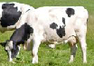
BILJKE PROIZVODE KISIK POTREBAN ŽIVOTINJAMA ZA DISANJE.

ŽIVOTINJE POMAŽU BILJKAMA. IZDIŠU UGLJIKOV DIOKSID KOJI JE POTREBAN BILJKAMA ZA STVARANJE HRANE. KUKCI OPRAŠUJU CVJETOVE. 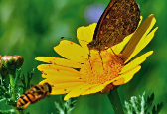
BILJKE I ŽIVOTINJE POVEZANE SU U ŽIVOTNU ZAJEDNICU.
Riješi ove zadatke.
1.Svim živim bićima za disanje je potreban: a) zrak
b) kisik
c) ugljikov dioksid
2.Zelena biljka proizvodi: a) kisik
b) dušik

3.Biljke i životinje povezane su u zajednicu koja se zove _____________
___________________________.

